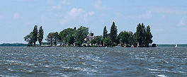
Steinhuder Meer
- Steinhuder Meer is een meer in de Duitse deelstaat Nedersaksen.
- Het meer van 29,1 km² ligt ongeveer 25 km ten noordwesten van de stad Hannover, en is onderdeel van het Natuurpark Steinhuder Meer.
- Op het meer kunnen verschillende watersporten worden beoefend.
- Steinhuder Meer is het grootste binnenwater van de deelstaat Nedersaksen.

